1. Методи агрегації даних (bagging) при налаштуванні класифікаторів.

Bagging - (bootstrap aggregating) це алгоритм композиційного навчання машин, що призначений для поліпшення точності алгоритмів машинного навчання. Середня оцінка багатьох оцінок є одним із способів зменшити дисперсію самої оцінки і уникнути перенавчання. На різних підмножинах даних можна тренувати 𝑀 різних, вибраних випадковим чином із заміною дерев, а потім обчислити сам ансамбль.

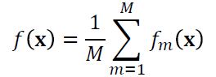, де fm – m-те дерево

1. Перевірити, чи належить ядерна функція k(x, y) = exp(x + y^2) - ln(tg(x/y) + 2) до класу ядерних функцій Мерсена.

Перевірку виконати на множині X={2,4,8,6,4,1}, Y = {4,6,8,5,3,1}.

Аргументи тригонометричних функцій задано в радіанах.







